20240814 - O que é um algoritmo?

ALGORITMO
O que é um algoritmo?

O que precisamos para construir um algoritmo
❖ Ler atentamente o problema(pontos mais
importantes)
❖ Definir os dados de entrada
❖ Definir o processamento
❖ Definir os dados de saída
❖ Construir o algoritmo
❖ Testar o algoritmo

TIPOS DE ALGORITMOS
1•Narrativa
2•Fluxograma
3•Pseudocódigo ou Portugol

NARRATIVA
Uso da linguagem natural
Vantagem: nenhum conceito novo
Desvantagem: várias interpretações

FLUXOGRAMA
Uso de símbolos gráficos
Vantagem: entendimento mais fácil
Desvantagem: dificulta sua transcrição
para um programa

PSEUDOCÓDIGO OU PORTUGOL
Uso de regras definidas
Vantagem: transcrição imediata
para um programa
Desvantagem: aprender as regras do
pseudocódigo

VARIÁVEL
❑ Matematicamente, variável é a representação
simbólica dos elementos de um certo conjunto
❑ Computacionalmente, representa uma posição de
memória, possuindo nome e tipo, cujo conteúdo pode
variar ao longo do tempo, durante a execução do
programa
❑ Embora possa assumir vários valores, pode-se
armazenar somente um de cada vez

TIPOS DE DADOS
Numérico
Inteiros
Positivos ou negativos
Ocupa 2 bytes: 2^8 x 2^8 = 2^16 = 65.536
Faixa : -32.767 – 32.768
Reais
Positivos ou negativos
Ocupa 4 bytes: 2^8 x 2^8 x 2^8 x 2^8 = 2^32

TIPOS DE DADOS
Lógico
Também chamados booleanos
Valores: verdadeiro e falso
Ocupam 1 byte
Literal ou Caractere
1 caractere ou uma cadeia
Letras (A-Z,a-z), números (0-9) e caracteres especiais (&,#,@,?,+)
Ocupam 1 byte para cada caractere

ALGUNS COMANDOS DO PSEUDOCÓDIGO
- Começa sempre com a palavra “Algoritmo” e termina com “Fim_algoritmo”;
- “Declare” – utiliza-se para declarar todas as variáveis do algoritmo;
- “Leia ou Receba” - recebe os dados digitados para a variável ou seja uma entrada de dados;
- “Escreva ou Imprima” – saída de dados ou alguma mensagem de texto;

Símbolos de Fluxograma
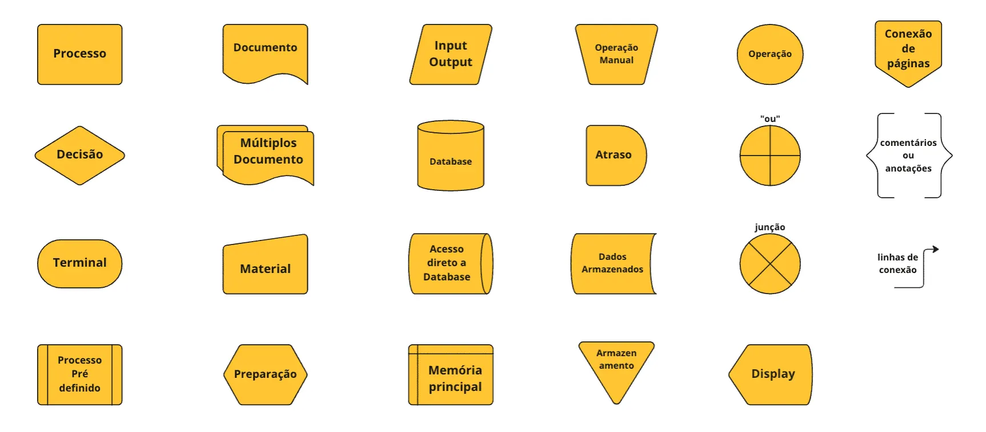
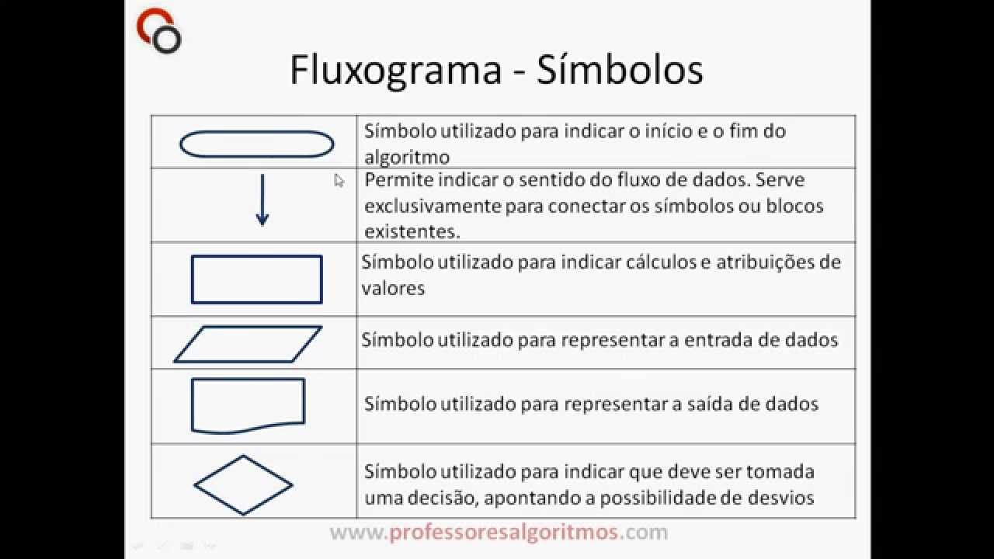

EXEMPLOS DE ALGORITMOS

Faça um algoritmo para mostrar o resultado da multiplicação de dois números.

NARRATIVA
Passo 1: receber dois números
Passo 2: multiplicar os dois números
Passo 3: mostrar o resultado

PSEUDOCÓDIGO
Algoritmo
Declare N1, N2, M numérico
Escreva ”Digite dois números:”
Leia N1, N2
M <- N1 * N2
Escreva “Multiplicação =”, M
Fim_Algoritmo

FLUXOGRAMA
Inicio / fim: inicio
Seta para baixo
Entrada de dados: N1, N2
Processo: M = N1 * N2
Saída de dados: M
Inicio / fim: fim

EXERCÍCIOS

Algoritmo para trocar uma lâmpada:
1- se (lâmpada fora do alcance)
pegar a escada
2 - pegar a lâmpada
3 - se (lâmpada estiver quente)
pegar o pano
4 - tirar lâmpada
5 - colocar lâmpada boa

EXERCÍCIOS
- Criar um algoritmo e fluxograma que calcule o produto de 28 e 43;
- Criar um algoritmo e fluxograma que imprima a média aritmética entre os números 8, 9 e 7;
- Criar um algoritmo e fluxograma que leia dois números inteiros e imprimi-los;
- Criar um algoritmo e fluxograma que leia 2 números inteiros e imprimir seu sucessor e antecessor;

